Фестиваль строевой подготовки и солдатской песни
(5-11 классы)
прошёл в нашей школе 21.02.

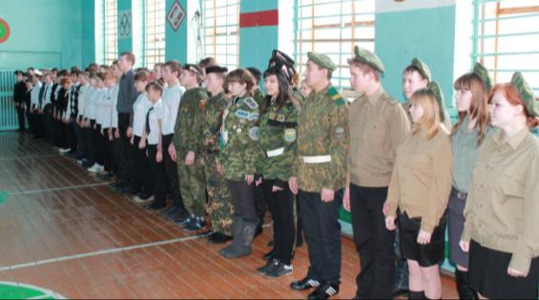
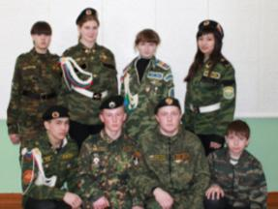
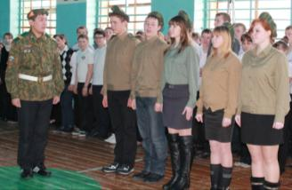

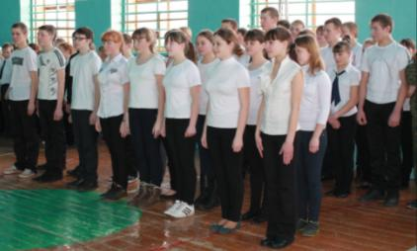
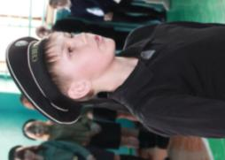

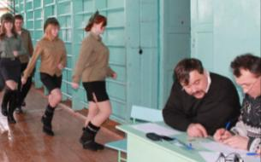
Жюри:
А.Б.Урванцев (главнокомандующий),
Б.И.Чекирлан,
Б.Г.Кокорин,
С.А.Дугина.

Результаты смотра:
Класс | Всего в классе | Кол-во участников | Место
5 |  | 15 | 3
6 |  | 21 | 1
7 |  | - | Не принимали участия
8 |  | 17 | 2
9 |  | 14 | 2
10 |  | 8 | 3
11 |  | 6 | 1
Лучшими командирами признаны:
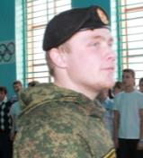
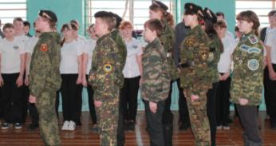
- Бородин Никита (10 класс)

- Долгушин Даниил (6 класс)
